Рабочие тетради для 6 класса на 2017-2018 учебный год
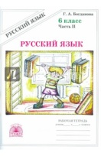
- Русский язык.
а) Рабочая тетрадь в 2-х частях для 6 класса под редакцией Г.А. Богдановой.
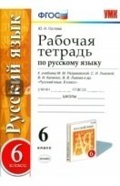
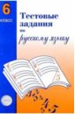
б) Тестовые задания по русскому языку в 6 классе под редакцией А.Б. Малюшкина.

в) Рабочая тетрадь для 6 класса к учебнику М.М.Разумовской. ФГОС

Автор: Гостева Ю. Н.
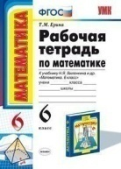
3. Математика.
а) Рабочая тетрадь для 6 классе под редакцией к учебнику Н.Я. Виленкина, ФГОС,
автор: Т.М. Ерина, Москва: «Экзамен»;
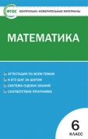
б) Контрольно-измерительные материалы по математике для 6 класса, ФГОС,
автор: Л.П. Попов, Москва: «Вако».

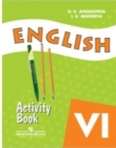
- Английский язык.
а) Acivity book (рабочая тетрадь к учебнику английского языка для 6 класса),
авторы: О.В. Афанасьева, И.В. Михеева, Москва: Просвещение;
.
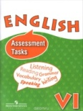б) Assessment Tasks (Контрольные и проверочные задания для VI класса) авторы: О.В. Афанасьева, И.В. Михеева, Ю.Е. Ваулина, Москва: Просвещение
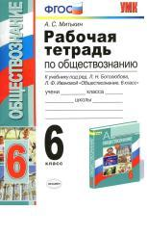
5. Обществознание.
Рабочая тетрадь для 6 класса к учебнику под редакцией Л.Н. Боголюбова,
автор: А.С. Митькин, изд-во: Экзамен.

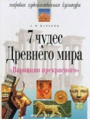
6.МХК.
а) «7 чудес Древнего мира: Вариации прекрасного»,
автор: А.М. Вачьянц, Москва: «Айрис Пресс»;
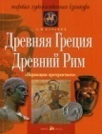
б) «Древняя Греция, Древний Рим: Вариации прекрасного»,
автор: А.М. Вачьянц, Москва: «Айрис Пресс».

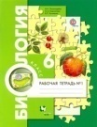
7.Биология.
Рабочая тетрадь.
авторы: И.Н. Пономарева, О.А. Корнилова, В.С. Кучменко, изд-во: Вентана-Граф.

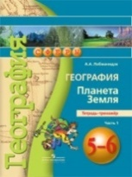
8.География. Проверить наличие. Остались с 5-го класса.
а) Тетрадь-тренажер в 2-х частях 5-6 классы (6 класс – 2-я часть),
автор: А.А. Лобжанидзе;
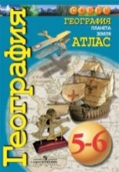
б) Атлас «География. Планета Земля» 5-6 класс,
авторы: Л.Е. Савельева, О.Г. Котляр, М.А. Григорьева;
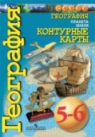
в) Контурные карты «География. Планета Земля» 5-6 класс,
автор: О.Г. Котляр.

